

**ATIVIDADES REMOTAS**

***PROFESSORA: VERA LÚCIA LUDWIG PESAVENTO***

***ALUNO (a):\_\_\_\_\_\_\_\_\_\_\_\_\_\_\_\_\_\_\_\_\_\_\_\_\_\_\_\_\_\_\_\_\_\_\_\_\_\_\_\_\_\_\_\_\_\_\_\_\_\_\_\_\_\_\_\_\_\_\_\_\_\_\_\_\_\_\_\_\_\_\_\_\_\_\_\_\_\_\_\_\_\_\_***

***ANO: 4º***

***DATA: DE 30 DE AGOSTO Á 10 DE SETEMBRO DE 2021.***

**

*PROJETO ÁGUA*

Objetivos Gerais

Identificar a presença da água no cotidiano e reconhecer sua importância como recurso natural indispensável à vida no planeta.

Reconhecer as diferentes etapas e processos que constituem o ciclo da água na natureza.

Avaliar repercussões das alterações nele promovidas pelas atividades humanas.

Evitar o desperdício.

Conteúdos

Água: distribuição, usos/consumo, desperdício e ciclo da água.

**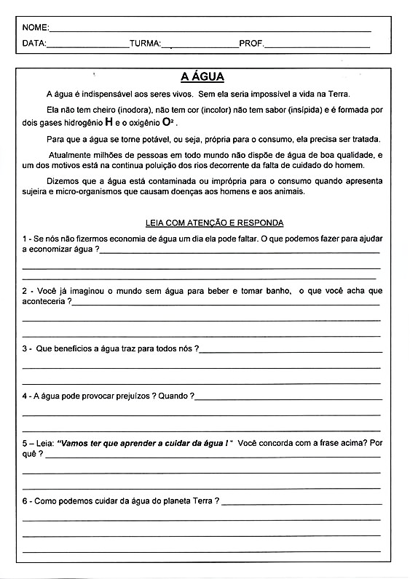

**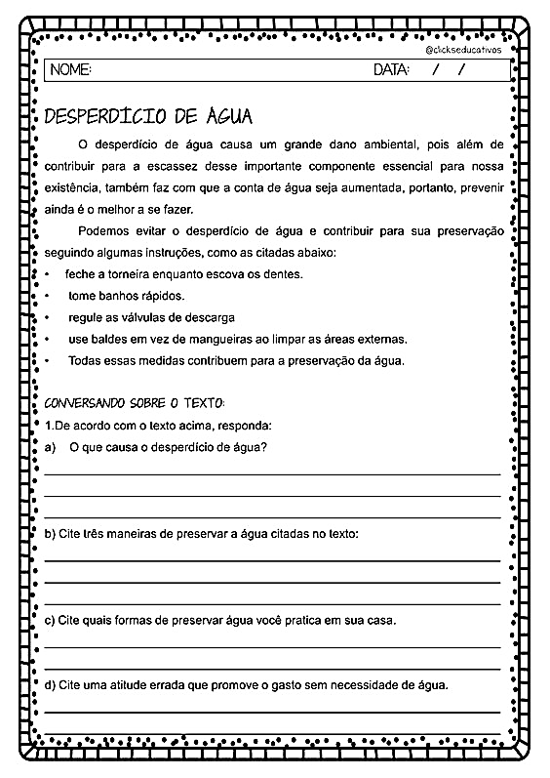

**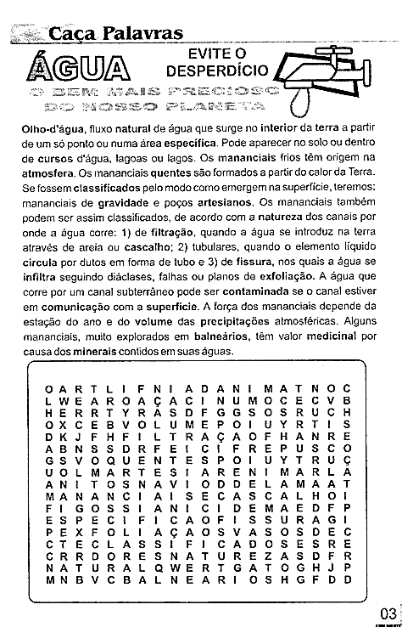**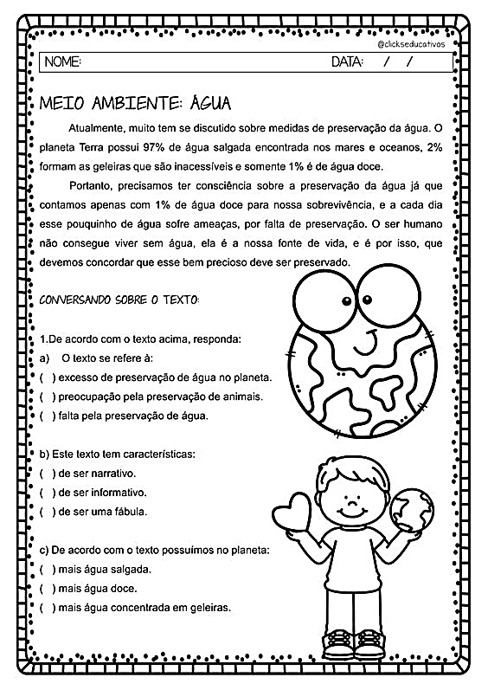**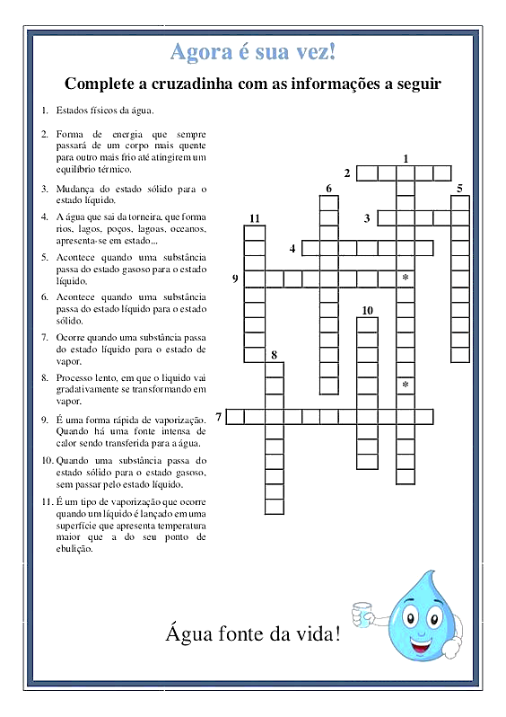**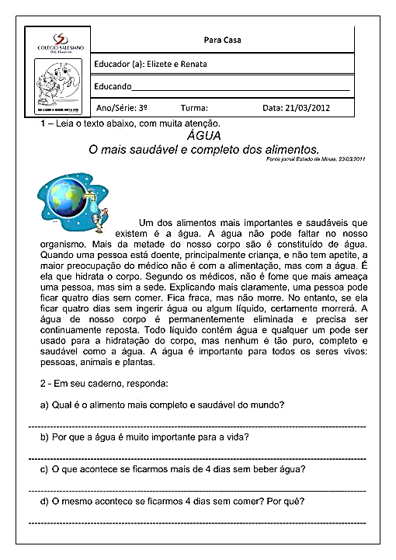

**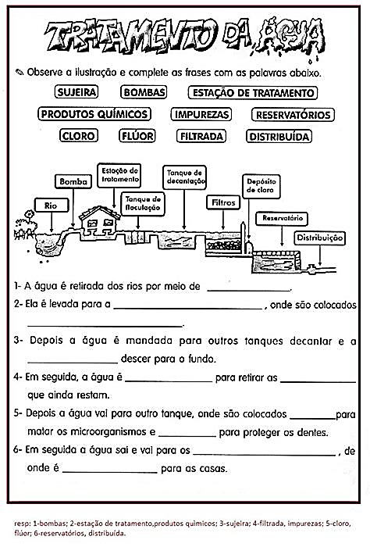**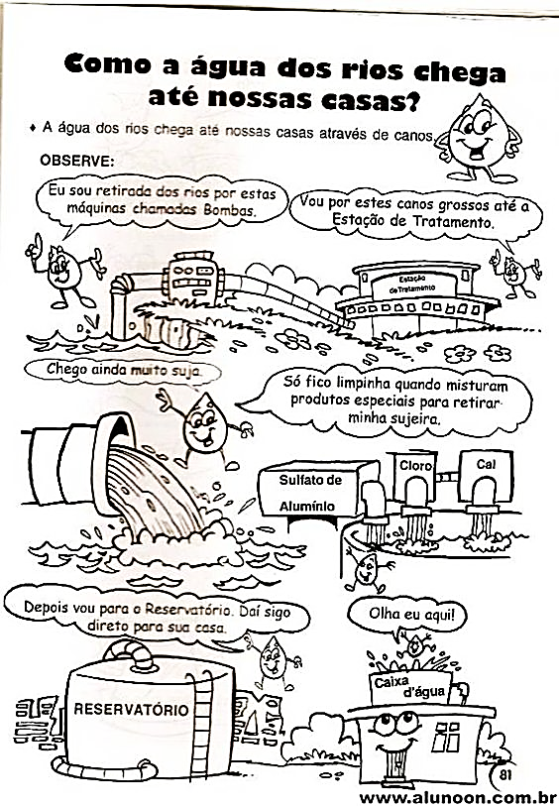**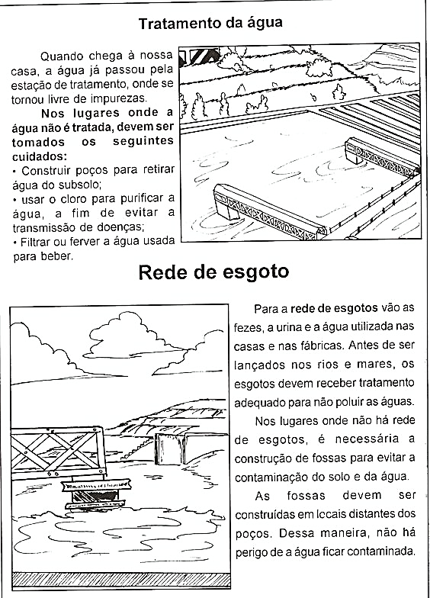**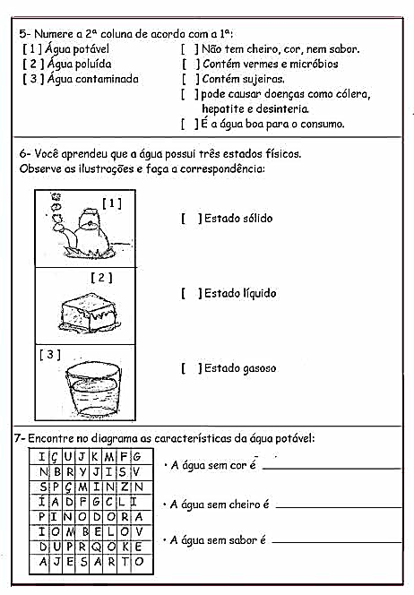**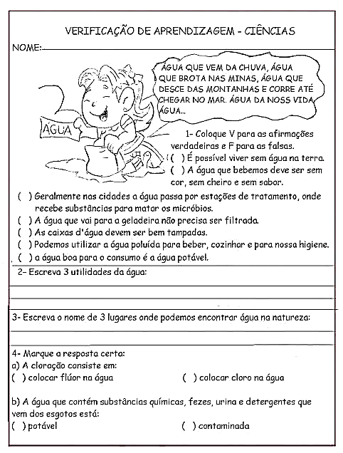**ESCOLA____________________________________________________________________
PROFESSOR (A)__________________________________...**6- O texto fala sobre hábitos que ajudarão na preservação de nosso grande tesouro. Que tesouro é esse?
___________________...**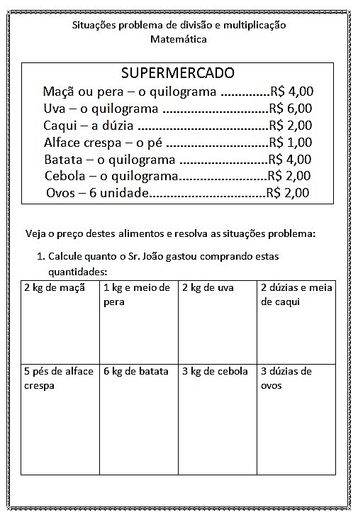**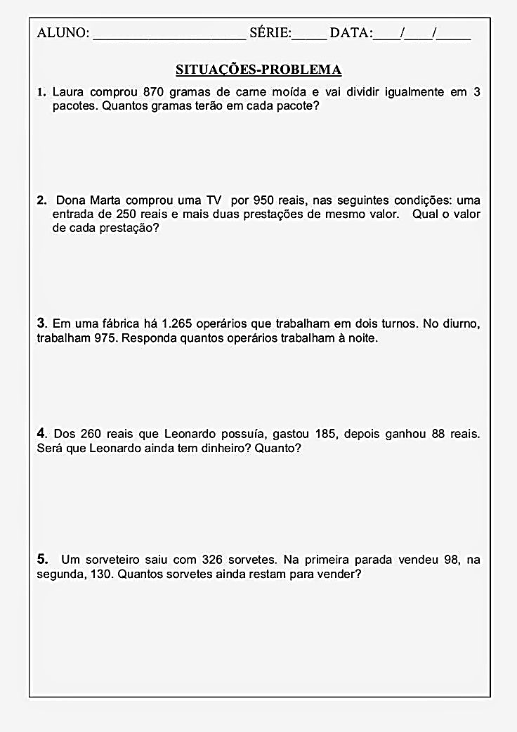**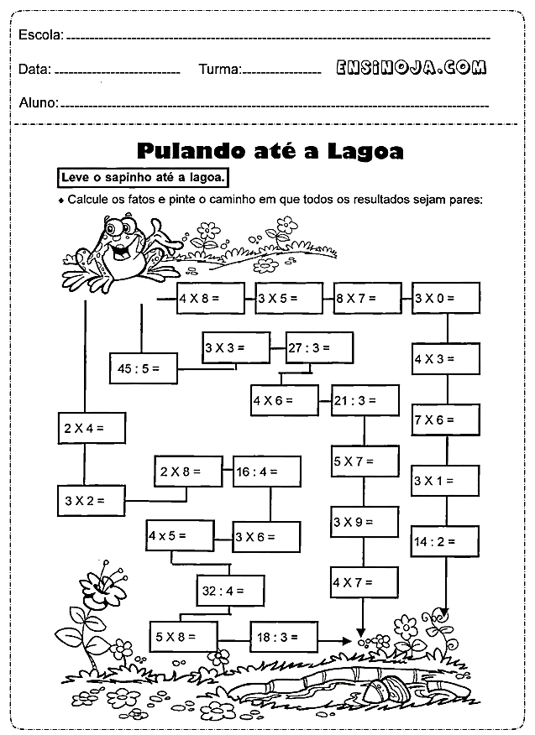

**

**Situações problema – Multiplicação e divisão**

1. Pedro, que é feirante, guardou 3 centenas de limões em 5 caixotes. Quantos limões foram guardados em cada caixote?

2. Rosalva, diretora da escola Caminho Feliz, distribuiu 4.560 folhas sulfites entre 8 classes. Quantas folhas cada classe recebeu?

3. Em um passeio da escola Mundial, os 280 alunos foram divididos em 7 ônibus. Quantos alunos foram em cada ônibus?

4. Maria comprou 300 balas. Dessas balas ela comeu 156 e deu 86 para sua irmã Ana Paula. Com quantas balas ela ficou?

5. Paulo comprou 15 CDs de R$ 8,00 cada, pois encontrou uma ótima promoção. Aproveitou a promoção e comprou 5 DVDs de R$ 9,00 cada. Quanto Paulo gastou no total?

6. Se uma galinha tem dois pés.

Quantos pés tem 15 galinhas?

7. Se em uma dúzia de ovos contém 12 ovos.

Quantas dúzias compõem 48 ovos?

a.( ) 4 dúzias

b.( ) 3 dúzias

c.( ) 2 dúzias

d.( ) 5 dúzias

**Situações problema**  
Joaquim pegou na granja de sua fazenda, para vender para o mercado, 16 caixas com 20 dúzias de ovos. Quantos ovos ele pegou na granja?

R.:

Adelmo retirou na seara 320 laranjas na segunda, na terça retirou o triplo dessa quantidade, e na sexta foi o quíntuplo. Quantas laranjas foram retiradas na semana toda?

R.:

Minha tia encomendou 15 doces para cada convidado, e foram 186 convidados. Quantos doces minha tia encomendou?

R.:

Numa operação de multiplicação o multiplicador é 538 e o multiplicando é 47 e o produto é?

R.:

Andalia ganhou 25 sacos de pirulito com 50 pirulitos cada saco, e distribuiu 634 entre os colegas da rua, e guardou o restante. Quantos pirulitos ela ganhou e quantos restaram?

R.:

Na torneira do quintal estava gotejando todo o dia, estava desperdiçando 38 litros de água por dia. Quantos litros de água desperdiçou em todo o mês de julho?

**

